ПРИГЛАШЕНИЕ
на бесплатное посещение выставки
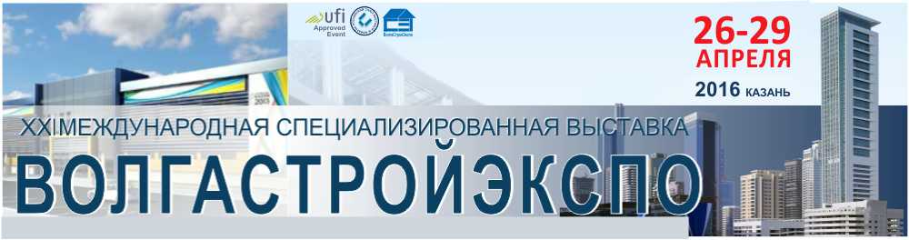

В Казани с 26 по 29 апреля 2016 года в выставочном центре «Казанская ярмарка» пройдет XXI международная специализированная выставка «ВОЛГАСТРОЙЭКСПО».
Экспозиция выставки охватывает широкий спектр направлений строительной отрасли: домостроение, изоляционные материалы, инженерные сети, отделочные материалы, проектирование, архитектура, дизайн помещений, безопасность, станки, оборудование для строительства, инструмент, строительная химия и материалы, строительно-дорожная техника, строительные конструкции, трубы, трубопроводная арматура, электрооборудование, электро-, теплоснабжение, лаки, краски, услуги в строительной сфере и многое другое.
В рамках деловой программы выставки состоятся конференции, круглые столы, семинары, конкурсы и другие мероприятия, которые соберут представителей министерств, ведомств, руководителей предприятий, профессионалов строительной и смежных областей.

Место проведения: Россия, г.Казань, Оренбургский тракт, 8,
Выставочный центр «Казанская ярмарка»
Павильоны № 1, 2, открытая площадка
Сроки проведения: 26-28 апреля с 10:00 до 17:00, 29 апреля с 10:00 до 15:00

Внимание! Для того чтобы посетить нашу выставку бесплатно нужно предъявить данное приглашение с заполненным контактным блоком на входе и обменять его на пропуск посетителя! При повторном посещении выставки просим иметь при себе копию данного приглашения в заполненном виде.

Контактные данные посетителя выставки «Волгастройэкспо»
Название организации* |  |  | Сфера деятельности*
ФИО * |  |  | Должность*
E-mail: * |  |  | Телефон*
Адрес (индекс, город, улица, № дома)
*поля обязательные для заполнения |  | √ Я даю согласие ОАО "Казанская ярмарка" на использование и обработку своих персональных данных.
Я даю согласие на получение СМС-уведомлений на мобильный номер телефона о выставках и ярмарках ОАО «Казанская ярмарка» |  |  |  | ПОДПИСЬ _________________

Более подробную информацию о выставке (программа , список участников) вы можете получить на сайте http://www.volgastroyexpo.ru/rus/ (в разделе «О выставке») или на официальном сайте www.expokazan.ru.
По вопросам посещения Вы можете обратиться по телефону (843) 570-51-29 в отдел сопровождения выставочно-ярмарочных программ ВЦ «Казанская ярмарка», e-mail: osvm@expokazan.ru
Будем рады видеть Вас! Выставочный центр «Казанская ярмарка»

